Riverdam benoemt Erik van Laar tot nieuwe CEO van snelgroeiend IT Managed Services Provider platform
Amsterdam, 2 april 2024 &ndash; Investeringsmaatschappij Riverdam benoemt Erik van Laar tot nieuwe CEO van het snelgroeiende IT Managed Services Provider platform van Riverdam. Erik van Laar was voor zijn benoeming werkzaam als Chief Strategy Officer bij The Digital Neighborhood. Hij gaat samen met Riverdam bouwen aan een groot nationaal platform van regionale IT-bedrijven.

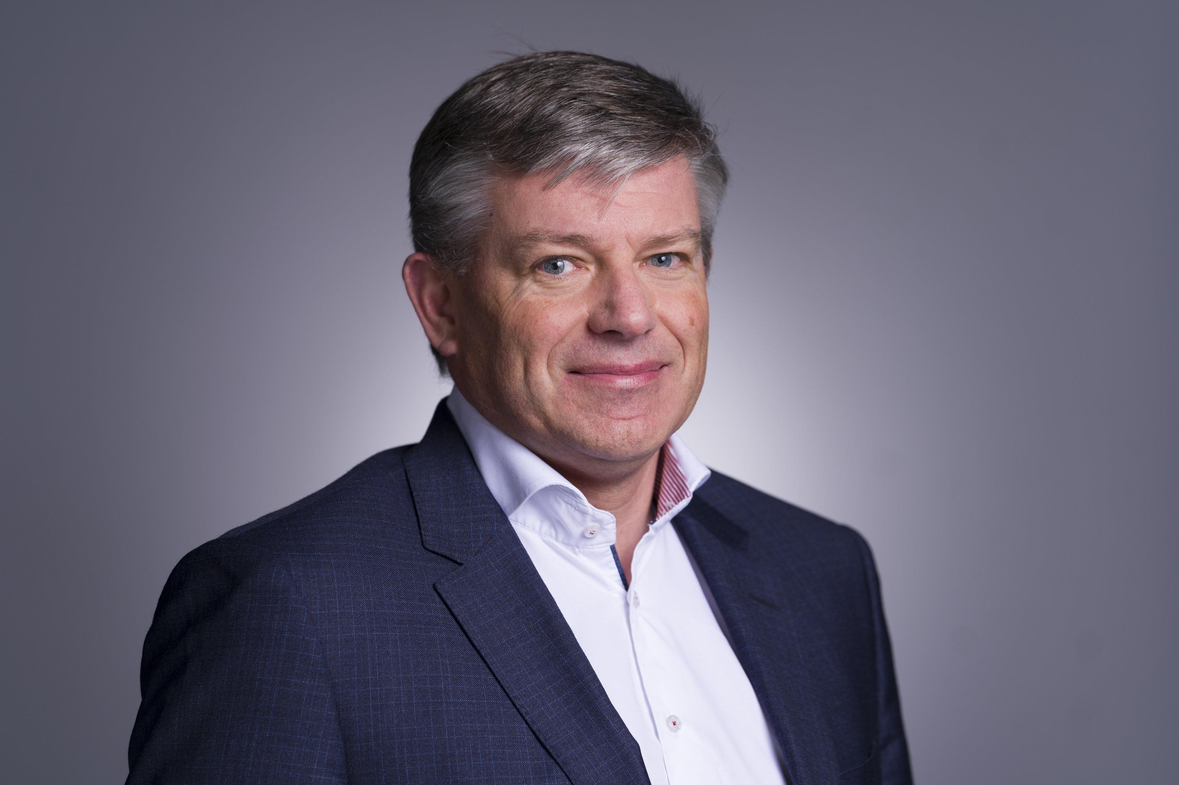

Groei van regionaal opererende IT Managed Service Providers

De IT-branche behoort tot de snelst groeiende branches in Nederland, en is daarnaast een belangrijke facilitator van de digitalisering in andere sectoren.
Riverdam
heeft daarop ingespeeld en heeft in de afgelopen drie jaar flink geïnvesteerd in de acquisitie van regionaal opererende IT Managed Services Providers. Via add-on acquisities heeft Riverdam op dit moment 3 regionaal opererende IT Managed Services Providers gecreëerd, verspreid over drie locaties in Nederland:
Emma Solutions ICT
in Den Bosch,
Office IT
in Sneek en
Xaris ICT
in Wognum.
De cloud ICT-oplossingen van de IT Managed Services Providers zorgen ervoor dat werknemers van MKB-bedrijven overal veilig en onbezorgd kunnen werken. "De Nederlandse IT-markt is de derde ‘Mainport’ van Nederland en wij voorzien de komende jaren een verdere groeiversnelling door de verdere digitale transformatie als onderliggende driver” stelt medeoprichter Derk van Wingerden van investeringsmaatschappij Riverdam.
Snelgroeiend platform van regionale IT Managed Services Providers

Met een groeiende markt en toenemende vraag naar IT-ontzorging, hebben de ondernemingen van Riverdam alle mogelijkheden in zich om in de komende jaren exponentiële groei te bereiken, via een buy-and- build-strategie en door autonome groei bij bestaande en nieuwe klanten.
Op deze manier bouwt
Riverdam
een groot nationaal platform van regionale IT- bedrijven. Dit platform verenigt diverse kwaliteiten en culturen om waarde te creëren voor klanten, medewerkers en investeerders.
De kracht van het platform ligt in het centraal bundelen van ondersteunende diensten en een regionale structuur, waarin de verschillende hubs relatief zelfstandig blijven opereren. Klanten uit de regio doen graag zaken met lokale ondernemers, daarnaast kunnen klanten met een landelijke dekking lokaal door het hele land geholpen worden.
“Wij zijn erg enthousiast over de komst van Erik van Laar”,zegt Derk van Wingerden.“Zijn kennis van de markt, ruime ervaring op operationeel- en strategisch niveau zijn van grote waarde voor de ontwikkeling van ons platform. We kijken er naar uit om met hem samen te werken. Hij deelt met ons de passie om in de regio’s dé preferred ICT-partner van het MKB in Nederland te zijn.”
Erik van Laar over zijn recente benoeming: "Ik ben erg enthousiast om aan de slag te gaan. Het is fantastisch om deel uit te maken van een groeiende groep regionale IT-bedrijven. Ik verheug me erop om mijn expertise en ervaring in te zetten en nauw samen te werken met het management van de regionale bedrijven en Riverdam. Samen hebben we de ambitie om te groeien, de aanwezige kansen te benutten en ervoor te zorgen dat MKB-bedrijven een betrouwbare partner hebben. Een partner die hen ondersteunt en blijft inspelen op de snel veranderende IT-wereld."
Over Erik van Laar

Erik van Laar
was tot zijn benoeming als nieuwe CEO van het IT Managed Service Provider platform van Riverdam, onder andere algemeen directeur bij Multrix, OpenforSupport en True Workspace (nu onderdeel van Pink Elephant) en was de afgelopen jaren verantwoordelijk voor de strategie en M&A activiteiten van The Digital Neighborhood (voorheen Broad Horizon).

Over Riverdam

Riverdam
is een investeringsmaatschappij en investeert in winstgevende Nederlandse MKB bedrijven met een omzet tot 20 miljoen euro. Het biedt ondernemers de beste kans om het bedrijf verder te laten groeien, door inzet van kennis en ervaring, financieringsmogelijkheden, hands-on support en een groot netwerk.
Riverdam heeft in de afgelopen drie jaar 11 acquisities afgerond, waaronder 8 IT Managed Services ondernemingen. De komst van Riverdam als (meerderheids)aandeelhouder brengt voor de ondernemingen zowel een stevig fundament, als nieuwe groeiperspectieven met zich mee.
EINDE
###
Noot voor de redactie
Voor meer informatie kunt u contact opnemen met Derk van Wingerden via derk@riverdam.nl en 06 – 53 892 891. Kijk voor meer informatie op
http://www.riverdam.nl

Over: Riverdam
Over Riverdam<br />
Riverdam is een investeringsmaatschappij die investeert in winstgevende Nederlandse MKB bedrijven met een omzet tot 20 miljoen euro. Het biedt ondernemers de beste kans om het bedrijf verder te laten groeien, door inzet van kennis en ervaring, financieringsmogelijkheden, hands-on support en een groot netwerk.

Newsroom
View the full press release including more photos and videos in our Newsroom.
View the full press release
View all previous press releases

Contact information
Name: Derk van Wingerden
Email: derk@riverdam.nl
Phone: 0653892891

